Le grand hamster d’Alsace

Carte d’identité du grand hamster d’Alsace :


Le grand hamster d’Alsace est un rongeur sauvage qui vit dans les prairies et se nourrit de végétaux et de petits animaux.
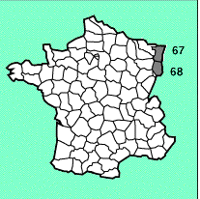
Il s'attaque aussi aux plantes cultivées (choux, maïs, blé, tabac, betteraves...). Les dégâts aux cultures peuvent devenir importants si le nombre de hamsters devient trop important.

La répartition du grand hamster dans le monde :
Le Hamster vit surtout en Europe centrale (Roumanie, Bulgarie, Hongrie, pays de l'ex Union soviétique...).

dna.fr

1) Où retrouve-t-on actuellement le grand hamster ?
http://mapage.noos.fr/baumgart/

……………………………………………………………………………………………………………………………………………………………………………………………………………………………………………………………………………………………………………………………………………………………………………………………………..

La situation actuelle du grand hamster :
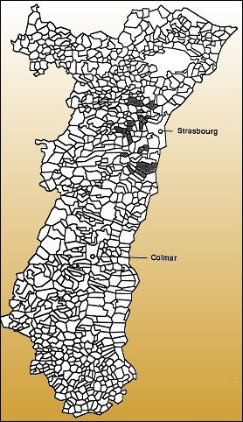
Aire de répartition du grand Hamster en Alsace (les zones grisées sont les zones où on le retrouve)
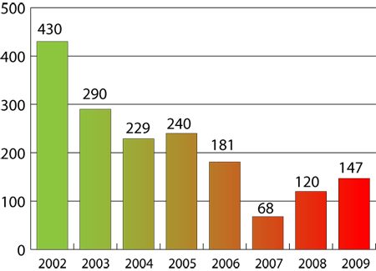
Nombre de hamster

Année

http://www.hamster-alsace.fr/en-voie-de-disparition.html

http://www.hamster-alsace.fr/en-voie-de-disparition.html

Evolution du nombre de grands hamsters au cours du temps

2) Pourquoi peut-on dire que la répartition du grand hamster est très limitée, même en Alsace ?
…………………………………………………………………………………………………………………………………
…………………………………………………………………………………………………………………………………
…………………………………………………………………………………………………………………………………
3) Combien de grands hamsters trouvait-on en 2002 ? en 2006 ?
………………………………………………………………………………………………………………………………………………………………………………………………………………………………………………………………………………………………………………………………………………………………………………………………………
4) Comment évolue le nombre de grands hamsters de 2002 à 2007 ?
……………………………………………………………………………………………………………………………………………………………………………………………………………………………………………………………………

Les causes de la disparition du grand hamster :

- Les campagnes de destruction de l’espèce : lors des époques où le nombre de hamsters était très important, il était pourchassé par l’Homme et tué avec des produits chimiques. Des destructions illégales se produisent encore de nos jours…
- La disparition du milieu de vie du grand hamster : les modifications de l’environnement détruisent le milieu de vie du grand hamster : il ne peut donc plus se reproduire… c’est le cas des modifications de réseau routiers et de l’extension des agglomérations.
- Les modifications des cultures agricoles : On peut noter trois changements défavorables au grand hamster :
* la diminution de la culture de luzerne et de trèfle au profit du maïs
* la diminution des surfaces naturelles (prairies) au profit de constructions humaines.
- L’influence de l’irrigation : la surface de cultures irriguées augmente de plus en plus, en particulier dans le Haut-Rhin, or le grand hamster fuit l’eau.

http://www.ushuaia.com/ushuaia-terre/info-planete/

5) Quelles sont les causes de la disparition du grand hamster en Alsace ?
………………………………………………………………………………………………………………………………………………………………………………………………………………………………………………………………………………………………………………………………………………………………………………………………………………………………………………………………………………………………………………………………………………………………………………………………………………………………………………………………………………………………………………………………………………………………………………………………………………………………………………………………………………………………………………………………………………….

6) Comment les modifications de cultures agricoles peuvent-elles entraîner la diminution du nombre de grands hamsters ?
…………………………………………………………………………………………………………………………………………………………………………………………………………………………………………………………………………………………………………………………………………………………………………………………………………………………………………………………………………………………………………………………………………

7) Quel est le seul responsable de cette disparition ?
……………………………………………………………………………………………………………………………………………………………………………………………………………………………………………………………………

Des solutions apportées contre la disparition du grand hamster :

- Le hamster protégé par les lois : Il est désormais considéré comme une espèce protégée depuis le 17 avril 1981 et est inscrit sur la liste rouge de la faune menacée en France et considéré comme un animal rare.
- Un plan de restauration : la culture de la luzerne est encouragée et le nombre de grands hamsters est suivi de près. Par ailleurs, une réserve de 3 490 hectares a été créée depuis 2005.

8) Pourquoi favorise-t-on la culture de la luzerne ?
……………………………………………………………………………………………………………………………………………………………………………………………………………………………………………………………………………………………………………………………………………………………………………………………………………………………………………………………………………………………………………………………………………………………………………………………………………………………………………………………………………
9) D’après le document sur l’évolution du nombre de hamsters au cours du temps, ces solutions ont-elles été utiles ?
………………………………………………………………………………………………………………………………………………………………………………………………………………………………………………………………………………………………………………………………………………………………………………………………………………………………………………………………………………………………………………………………………..

